Culture Santé et Médico-social en Normandie
APPEL A PROJETS 2026
FICHE ACTION

Programme interministériel - ARS de Normandie - DRAC de Normandie
en partenariat avec la Région Normandie
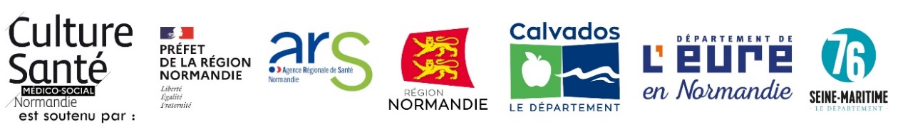
et les Départements du Calvados, de l’Eure et de la Seine-Maritime

Ce document est à remplir conjointement par le binôme Structure culturelle et Structure sanitaire ou médico-sociale.
Intitulé de votre projet :

Discipline artistique :
Principale | Secondaire(s)

Binôme porteur de projet et autres partenaires
NOM DE LA STRUCTURE CULTURELLE :
Préciser les nom fonction et contact de la personne qui sera chargée de la mise en œuvre opérationnelle du projet

NOM DE L’ETABLISSEMENT SANITAIRE ou MEDICO-SOCIAL :
Préciser les nom fonction et contact de la personne qui sera chargée de la mise en œuvre opérationnelle du projet

Autres partenaires associés à l’action :
Précisez le nom complet de la ou des structures, leur localisation et la nature de leur implication (financier, logistique, public…)

Territoire concerné par votre projet Culture Santé et Médico-social
Commune :
Code postal :
Contexte et spécificité du territoire sur lequel aura lieu votre projet :

Au sein de la structure sanitaire ou médico-sociale
Dans quel contexte s’inscrit votre projet Culture Santé et Médico-social ?
En référence au projet d’établissement, de vie, de service…
Quels sont les services mobilisés et les modalités d’accompagnement / d’encadrement mise en place dans le cadre de ce projet Culture Santé et Médico-social ?

Quels sont les objectifs concrets visés par votre projet, en lien avec les missions de chacune des deux structures constituant votre binôme porteur de projet ?

Publics participants et publics associés
au sein de votre projet Culture Santé et médico-social
Public directement concerné :  Cocher la ou les cases correspondant | Personnes hospitalisées  Personnes en situation de handicap  Personnes âgées | Jeunes  Adultes
Nombre estimé de participants directs :
Usagers, résidents, patients…
Détailler par groupe s’il y en a plusieurs.

Autres parties prenantes impliquées :
Professionnels, familles, aidants, scolaires, habitants…
Détailler par groupe s’il y en a plusieurs.

De quelle manière ?

Description de votre projet Culture Santé et Médico-social
et de la façon dont il répond aux objectifs de l’appel à projet

Qui sont les intervenants artistiques ?
Noms, prénoms et rôles dans le projet. Joindre les CV avec références.

Description de la démarche artistique :
Décrivez l’intention artistique, le processus créatif et les approches / actions proposées en réponse au contexte présenté par la structure sanitaire ou médico-sociale..
Précisez à quelle œuvre de création contemporaine ou objet patrimonial le projet est lié.

Volumes horaires de votre projet Culture Santé et Médico-social
Nombre d’heures d’intervention :  Présence artistique effective face public.  A détailler par intervenant. | Nombre d’heures total d’intervention :  Nombre d’heure par intervenant :
Nombre d’heures de coordination :
Préparation, répétition, post production…
Merci de détailler.
Nombre d’heure et de séances pour chaque personne hospitalisée, âgée, ou en situation de handicap de chaque groupe concerné dans ce projet :

Calendrier prévisionnel de votre projet Culture Santé et Médico-social
Etapes clefs et actions prévues  Immersion et interconnaissance, ateliers de pratique artistique, phase de restitution ou de valorisation, temps bilan avec les participants | Périodes de réalisation  Jours, mois… | Lieux d’intervention

Le cahier des charges prévoit une nécessaire immersion préalable des artistes intervenants au sein de la structure sanitaire ou médico-sociale pour s’assurer de la participation, des capacités et des rythmes ? Comment avez-vous procédé ?

Quelle implication active des participants prévoyez-vous afin qu’ils soient acteurs du projet ?

En quoi le projet entre-t-il en cohérence avec les capabilités, les capacités ou les besoins des bénéficiaires ?

Quel sera le rayonnement de votre projet au sein de la structure sanitaire ou médico-sociale et sur son territoire ?

Le projet prévoit-il des sorties ou des rencontres dans des lieux / évènements culturels extérieurs ? Si oui lesquels ?

Quelle forme de valorisation prévoyez-vous ? En quoi permettra-t-elle de souligner l’impact de votre projet, son processus créatif et la participation des personnes ?

Quelle trace laissera votre projet au sein de la structure, et sous quelle forme ?

Quels indicateurs qualitatifs et quantitatifs, définis conjointement, vous semblent pertinents pour évaluer votre projet une fois celui-ci terminé ?

Montant de la subvention demandée
Le montant de subvention que vous demandez s’élève à : |  |  | €
Elle représente | % | Du total des produits de votre budget prévisionnel, hors valorisations

L’aide financière est plafonnée à 10 000 euros, selon la nature du projet et le nombre d’heures d’intervention, et elle représente au maximum 80 % du budget prévisionnel, hors valorisation des ressources non directement payantes (Bénévolat, prêt de matériel, mise à disposition de locaux, salariés non embauchés exclusivement pour votre projet…) et hors coût de diffusion / programmation d’œuvres.
L’appel à projet Culture Santé et Médico-social prend en charge la rémunération des artistes, ainsi que les frais artistiques, techniques et de médiation, nécessaires à votre projet.
La rémunération des temps d’action culturelle est privilégiée dans le calcul du montant de la subvention.
Les frais annexes (déplacement, matériel, publication, restitution…) doivent rester dans un ordre de grandeur raisonnable.
Les frais de production et de fonctionnement des structures culturelles, de santé et médico-sociales associées, ne sont pas couverts par ce financement.

Cet appel à projet ne finance pas les projets de diffusion, d’art thérapie, à visée de soin, d’animation ou à caractère socio-culturel. Les projets déposés ne doivent pas se résumer à de la médiation uniquement.

Si l’action retenue et aidée n’est pas réalisée, la subvention octroyée devra être restituée aux partenaires financeurs concernés.

Rappel du nombre d’heures total des artistes pour ce projet : | heures.
Taux horaire :  (Taux horaire indicatif pour les artistes professionnels : 60 €minimum – coût employeur) | € de l’heure.
Total de rémunération des artistes : | €
Achat de matériel et fournitures : | €
Frais de déplacements / hébergement / restauration : | €
Publicité, communication et édition diverses : | €
Coût de diffusion artistique (spectacle, exposition…) :  (ne rentre pas dans les 80% finançables) | €
MONTANT TOTAL : | €
Autres observations sur le budget prévisionnel de l'opération :

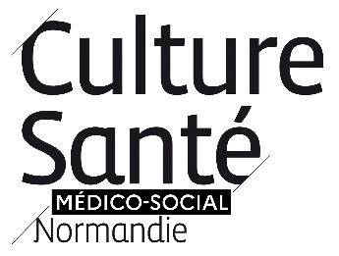
FICHE BILAN
APPEL A PROJETS 2025
Programme interministériel - ARS de Normandie - DRAC de Normandie
en partenariat avec la Région Normandie
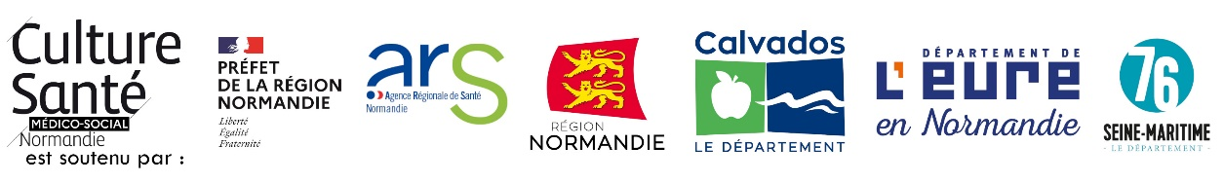
et les Départements du Calvados, de l’Eure et de la Seine-Maritime

Ce bilan doit être un document co-écrit, partagé et validé par les deux structures binômes porteuses du projet.

Nom de la structure culturelle :
Nom de l’établissement sanitaire ou médico-social :
Intitulé de votre projet :
Disciplines artistiques :
Territoire concerné :
Publics participants et services visés :
Nom des intervenants artistiques :
Convention de partenariat : |  Oui (à fournir)   Non
Nom des référents-rédacteurs de cette fiche bilan
Date de rédaction
Pièce(s) jointe(s)
Description synthétique de la façon dont votre projet a été mis en œuvre :

Décrivez comment les participants ont été impliqués activement dans votre projet ?
Rappel des objectifs de votre projet :
Objectif  (un par ligne) | Indicateur(s) qualitatif(s) / quantitatif(s) que vous avez défini conjointement | Votre objectif a-t-il été atteint selon vous ?

Retour d’expérience de votre projet :
Avez-vous rencontré des difficultés pendant votre projet ?
Si oui, quelle(s) solution(s) avez-vous pu y apporter ?

Avez-vous constaté des impacts de votre projet sur les participants ?
Quels retours sensibles (témoignages, signaux…) avez-vous pu relever ?

Avez-vous remarqué des impacts de votre projet sur la structure sanitaire ou médico-sociale porteuse du projet et sur son personnel (climat, nouveaux partenariats, pratiques professionnelles, etc…) ? Si ou, lesquels ?

Avez-vous constaté des impacts de votre projet sur la structure culturelle porteuse du projet et sur les artistes intervenants mobilisés ?

Le projet va-t-il se poursuivre et comment ?

Valorisation de votre projet
Comment avez-vous valorisé les étapes, les découvertes et l'apprentissage du processus créatif ?
Précisez ici les valorisations : Création de contenus, films, blogs, retours sensibles, communication, traces écrites, liens vers des articles, photos, vidéo ou autres…
-
-
-
-
-
-

Etat des ressources de votre projet finalisé
 | Prévisions initiales | Réalisation finale | Commentaire à propos des écarts éventuels
Nombre de Jours de présence effective :
Nombre total de séances réalisées :
Nombre de participants :
(Patients/Résidents/Usagers)
Nombre de professionnels impliqués :
(soignants, administratifs, etc.)
Nombre d’aidants, familles, proches impliqués :
Nombre de jours d’immersion et d’interconnaissance :
Nombre d’heures total d’intervention :
Présence artistique effective face public.
A détailler par intervenant.
Nombre d’heures de coordination :
Préparation, répétition, post production…
Merci de détailler.
Nombre d’heure pour chaque personne hospitalisée, âgée, ou en situation de handicap de chaque groupe concerné dans ce projet :

Budget réalisé
CHARGES DIRECTES |  | RESSOURCES DIRECTES
Charges | Montant  en euros | Produits | Montants en euros
60 - Achats | 0 | 70 - Rémunérations des services | 0
Prestations de services |  | Rémunération pour prestation de services
Achats matières premières et fournitures |  | Participation des usagers
Autres fournitures |  | Participation financière de l’établissement sanitaire ou médico-social
61 - Services externes | 0 | Participation financière des établissements partenaires
Locations immobilières et mobilières
Entretien et réparation |  | 74 - Subventions | 0
Assurance |  | Subvention perçue dans le cadre de Culture Santé et Médico-social 2025 :
Documentation
Autres |  | Autres subventions hors Culture Santé :
62 - Autres services externes | 0 | Autres AAP (à préciser) :
Rémunération intermédiaires et honoraires |  | DRAC : Education artistique…
Publicités et publications |  | Région :
Déplacements et missions |  | Département : CFPPA, Devoirs de Mémoires…
Services bancaires, autres |  | Commun(e)s :
63 - Impôts | 0 | Fonds européens :
Impôts et taxes sur rémunérations |  | ASP (emplois aidés) :
Autres impôts et taxes |  | Autres établissements publics :
64 - Frais du personnel | 0 | Aides Privés :
Rémunération des personnels |  | Autres (à préciser) :
Charges sociales
Autres charges de personnel |  | 75 - Autres produits de gestion courante | 0
65 - Autres charges de gestion | 0 | Cotisation des adhérents
(Précisez) |  | Autres (à préciser) :
66 - Charges financières | 0
(Précisez) |  | 76 - Produits financiers | 0
67 - Charges exceptionnelles | 0 | (Précisez)
(Précisez)
68 - Datation aux amortissements et aux provisions | 0 | 77 - Produits exceptionnels | 0
(Précisez) |  | (Précisez)
CHARGES INDIRECTES | 0
Charges fixes de fonctionnement |  | 78 - Reprises | 0
Frais financiers |  | Reprise sur amortissement
Autres |  | Reprise sur provision
TOTAL DES CHARGES | 0 | TOTAL DES PRODUITS | 0

CONTRIBUTIONS VOLONTAIRES
86 Emplois des contributions volontaires en nature | 0 | 87 Contributions volontaires en nature | 0
Secours en nature |  | Bénévolat
Mise à disposition gratuite de biens et prestations |  | Prestations en nature
Personnel bénévole |  | Dons en nature
TOTAL | 0 | TOTAL | 0

Quels ont été les changements ou évolutions opérés entre votre budget prévisionnel et votre budget réalisé ? Comment les expliquez-vous ?

Déclaration sur l'Honneur
Nous, soussignés, certifions l'exactitude des informations fournies dans cette Fiche Bilan.
Pour la structure sanitaire / médico-sociale  Nom, fonction, date, signature et cachet de la Présidence, Direction  ou Mandataire habilité : | Pour la structure culturelle  Nom, fonction, date et signature et cachet de la Présidence, Direction  ou Mandataire habilité :

